 | REPÚBLICA FEDERATIVA DO BRASIL  MINISTÉRIO DA AGRICULTURA E PECUÁRIA  SECRETARIA DE DEFESA AGROPECUÁRIA  SERVIÇO NACIONAL DE PROTEÇÃO DE CULTIVARES

INSTRUÇÕES PARA A EXECUÇÃO DOS ENSAIOS DE DISTINGUIBILIDADE, HOMOGENEIDADE E ESTABILIDADE DE CULTIVARES DE SORGO (Sorghum spp.).

I. OBJETIVO
Estas instruções visam estabelecer diretrizes para as avaliações de distinguibilidade, homogeneidade e estabilidade (DHE), a fim de uniformizar o procedimento técnico de comprovação de que a cultivar apresentada é distinta de outra(s) cujos descritores sejam conhecidos, é homogênea quanto às suas características dentro de uma mesma geração e é estável quanto à repetição das mesmas características ao longo de gerações sucessivas. Aplicam-se às cultivares de sorgo (Sorghum spp.).

II. AMOSTRA VIVA
1. Para atender ao disposto no art. 22 e seu parágrafo único da Lei 9.456 de 25 de abril de 1997, o requerente do pedido de proteção obrigar-se-á a manter e apresentar ao SNPC, amostras vivas da cultivar objeto de proteção, como especificadas a seguir:
- 1 kg de sementes para híbridos e cultivares de polinização aberta como amostra de manipulação e exame (apresentar ao SNPC);
- 1 kg de sementes para híbridos e cultivares de polinização aberta como germoplasma (apresentar ao SNPC); e
- 2 kg de sementes para híbridos e cultivares de polinização aberta mantidas pelo obtentor.
2. A amostra viva deverá apresentar vigor e boas condições fitossanitárias, devendo atender aos critérios estabelecidos nas Regras de Análise de Sementes – R.A.S.
3. A amostra deverá estar isenta de qualquer tratamento que afete a expressão das características da cultivar, salvo em casos especiais, devidamente justificados. Nesse caso, o tratamento deverá ser detalhadamente descrito.
4. A amostra viva deverá ser disponibilizada ao SNPC após a obtenção do Certificado de Proteção e precisará ser fornecida pelo solicitante sempre que, durante a análise do pedido, for necessária à sua apresentação para confirmação de informações.
5. A amostra viva de cultivares nacionais ou estrangeiras deverá ser mantida no Brasil.

III. EXECUÇÃO DOS ENSAIOS DE DISTINGUIBILIDADE, HOMOGENEIDADE E ESTABILIDADE - DHE
1. Os ensaios deverão ser realizados por, no mínimo, dois ciclos independentes de cultivo, em condições ambientais similares.
2. Os ensaios deverão ser conduzidos em um único local. Caso nesse local não seja possível a visualização de todas as características da cultivar, a mesma poderá ser avaliada em outro local.
3. Os ensaios de campo deverão ser conduzidos em condições que assegurem o desenvolvimento normal das plantas. O delineamento do ensaio deverá possibilitar que plantas e suas partes possam ser retiradas para medições e contagens, sem prejuízo das observações que poderão ser feitas no final do ciclo de crescimento.
4. Os métodos recomendados para observação das características são indicados na primeira coluna da Tabela de Descritores Mínimos, segundo a legenda abaixo:
- MG: mensuração única de um grupo de plantas ou partes de plantas;
- MI: mensuração de um número de plantas ou partes de plantas, individualmente; e
- VG: avaliação visual única de um grupo de plantas ou partes de plantas.
5. Cada ensaio deve incluir, no mínimo, 40 plantas, no caso de linhagens e híbridos simples, e 60 plantas, no caso dos demais híbridos e cultivares de polinização aberta, divididas em duas ou mais repetições.
6. A menos que indicado outro modo, para avaliação da distinguibilidade, o número de plantas a serem avaliadas deverá ser de:
6.1. Para linhagens e híbridos simples, no mínimo, 10 plantas ou partes retiradas de cada uma das 10 plantas;
6.2. Para os demais tipos de híbridos, no mínimo, de 20 plantas ou partes retiradas de cada uma das 20 plantas;
6.3. Para cultivares de polinização aberta, no mínimo, de 40 plantas ou partes retiradas de cada uma das 40 plantas.
7. Para a descrição da cultivar as avaliações deverão ser realizadas nas plantas com expressões típicas, devendo ser desconsideradas aquelas com expressões atípicas.
8. Para a avaliação da homogeneidade das linhagens e híbridos simples, deverá ser aplicada uma população padrão de 3% e uma probabilidade de aceitação de, pelo menos, 95%. No caso de uma amostra com 40 plantas, será permitido, no máximo, 3 plantas atípicas.
9. Para a avaliação da homogeneidade de híbridos triplos, híbridos duplos e cultivares de polinização aberta, deve-se considerar a faixa de variação, observada através de plantas individuais, e determinar se esta é similar a cultivares comparáveis, já conhecidas. Estas variações na cultivar candidata deverão ser significativamente menores que nas cultivares comparativas.
9.1. Para características qualitativas e pseudoqualitativas, deve-se avaliar a cultivar por meio do método de plantas atípicas, considerando-se uma população padrão de 5% e probabilidade de aceitação de 95%. No caso de uma amostra com 60 plantas, o máximo de 6 plantas atípicas é permitido.

IV. CARACTERÍSTICAS AGRUPADORAS
1. Características agrupadoras são aquelas nas quais os níveis de expressão observados, mesmo quando obtidos em diferentes locais, podem ser usados para a organização dos ensaios de DHE, individualmente ou em conjunto com outras características, para selecionar:
a) cultivares cuja existência seja reconhecida que possam ser excluídas do ensaio; e
b) cultivares similares que possam ser plantadas agrupadas.
2. As seguintes características são consideradas úteis como características agrupadoras:
(a) Ciclo até a emergência da panícula (característica 7);
(b) Estigma: cor (característica 10);
(c) Flor: autogamia (característica 13);
(d) Planta: altura (característica 18);
(e) Panícula: densidade na maturidade (característica 25);
(f) Panícula: posição da parte mais larga (característica 26);
(g) Grão: cor (característica 29); e
(h) Planta: sensibilidade ao fotoperíodo (característica 36).

V. SINAIS CONVENCIONAIS
(a) – (c), (+) e 12-93: Ver item X “OBSERVAÇÕES E FIGURAS”;
MG, MI, VG: ver item III, 4;
QL: Característica qualitativa;
QN: Característica quantitativa; e
PQ: Característica pseudoqualitativa.

VI. NOVIDADE E DURAÇÃO DA PROTEÇÃO
1. A fim de satisfazer o requisito de novidade estabelecido no inciso V, art. 3º, da Lei nº 9.456, de 1997, para poder ser protegida, a cultivar não poderá ter sido oferecida à venda no Brasil há mais de doze meses em relação à data do pedido de proteção e, observado o prazo de comercialização no Brasil, não poderá ter sido oferecida à venda ou comercializada em outros países, com o consentimento do obtentor, há mais de quatro anos.
2. Conforme estabelecido pelo artigo 11 da Lei n⁰ 9.456, de 1997, a proteção da cultivar vigorará pelo prazo de 15 (quinze) anos, a partir da data de concessão do Certificado Provisório de Proteção.

VII. INSTRUÇÕES DE PREENCHIMENTO DA TABELA DE DESCRITORES
1. Para facilitar a avaliação das diversas características, foi elaborada uma escala de códigos com valores que, normalmente, variam de 1 a 9. A interpretação dessa codificação é a seguinte:
1.1. Quando as alternativas de código não forem sequenciais, isto é, se existirem um ou mais intervalos entre os valores propostos, a descrição da característica pode recair, além das previstas, em valores intermediários ou extremos. Exemplo: “19. Colmo: diâmetro” codifica o valor 1 para “muito pequeno”, 3 para “pequeno”, 5 para “médio” e 7 para “grande” e 9 para “muito grande”. Nesse caso, pode ser escolhido qualquer valor entre 1 e 9.

Característica | Identificação da característica | Código de cada descrição | Código da cultivar
19. Colmo: diâmetro  QN MI (c)  [69-85] | muito pequeno  pequeno  médio  grande  muito grande | 1  3  5  7  9 | |*|
* preenchimento pode variar de 1 a 9.
1.1. Quando as alternativas de código forem sequenciais, isto é, quando não existirem intervalos entre os diferentes valores e a escala começar pelo valor 1, a identificação da característica deve ser feita necessariamente por um dos valores listados. Exemplo: “3. Planta: número de perfilhos”. O valor 1 para “ausente ou muito baixo”, valor 2 para “baixo”, valor 3 para “médio”, valor 4 para “alto” e o valor 5 para “muito alto”. Somente uma dessas cinco alternativas é aceita para preenchimento.

Característica | Identificação da característica | Código de cada descrição | Código da cultivar
3. Planta: número de perfilhos  QN MI (+)  [41-49] | ausente ou muito baixo  baixo  médio  alto  muito alto | 1  2  3  4  5 | |*|
*preenchimento pode variar de 1 a 5

2. Para solicitação de proteção de cultivar, o interessado deverá apresentar, além deste, os demais formulários disponibilizados pelo SNPC.
3. Todas as páginas deverão ser rubricadas pelo Requerente ou Representante Legal e pelo Responsável Técnico. Assinaturas eletrônicas serão aceitas desde que seja possível a verificação de sua autenticidade.

VIII. TABELA DE DESCRITORES MÍNIMOS DE SORGO (Sorghum spp.).

( ) Linhagem
( ) Híbrido simples
( ) Híbrido duplo
( ) Híbrido triplo
( ) Cultivar de polinização aberta
( ) Outros:

Denominação proposta para a cultivar:

 | Característica | Identificação da  característica | Código  de cada  descrição | Código da cultivar
 | 1. Plântula: pigmentação antocianínica do coleóptilo  QN VG  [12-14] | ausente ou muito fraca  fraca  média  forte  muito forte | 1  3  5  7  9 | | |
 | 2. Folha: pigmentação antocianínica da lâmina  QN VG (+)  [15] | ausente ou muito fraca  fraca  média  forte  muito forte | 1  3  5  7  9 | | |
 | 3. Planta: número de perfilhos  QN MI (+)  [41-49] | ausente ou muito baixo  baixo  médio  alto  muito alto | 1  2  3  4  5 | | |
 | 4. Folha: intensidade da cor verde  QN VG (a)  [45-59] | muito clara  clara  média  escura  muito escura | 1  2  3  4  5 | | |
 | 5. Folha: cor da nervura central  PQ VG (a)  [45-59] | branca  branca amarelada  verde clara  amarela clara  amarela média  amarela escura  amarronzada | 1  2  3  4  5  6  7 | | |
 | 6. Folha: área de descoloração da nervura central  QN VG (a) (+)  [45-59] | ausente ou muito pequena  pequena  média  grande  muito grande | 1  3  5  7  9 | | |
 | 7. Ciclo até a emergência da panícula  QN MG (+)  [51] | muito precoce  precoce  médio  tardio  muito tardio | 1  3  5  7  9 | | |
 | 8. Gluma: pigmentação antocianínica  QN VG (b)  [65-69] | ausente ou muito fraca  fraca  média  forte  muito forte | 1  3  5  7  9 | | |
 | 9. Estigma: pigmentação antocianínica  QN VG (b)  [65-69] | ausente ou muito fraca  fraca  média  forte  muito forte | 1  3  5  7  9 | | |
 | 10. Estigma: cor  PQ VG (b)  [65-69] | branca  amarela clara  amarela média  amarela escura  cinza | 1  2  3  4  5 | | |
 | 11. Estigma: comprimento  QN VG (b) (+)  [65-69] | muito curto  curto  médio  longo  muito longo | 1  2  3  4  5 | | |
 | 12. Flor com pedicelo: comprimento da flor  QN VG (b) (+)  [65-69] | muito curto  curto  médio  longo  muito longo | 1  3  5  7  9 | | |
 | 13. Flor: autogamia  QN VG (+)  [65-69] | ausente ou muito baixa  média  alta | 1  2  3 | | |
 | 14. Gluma: cor no final da floração  PQ VG (b)  [69] | verde clara  verde média  verde amarelada  amarela clara  amarela média | 1  2  3  4  5 | | |
 | 15. Panícula: densidade no final da floração  QN VG (b)  [69] | muito esparsa  esparsa  média  densa  muito densa | 1  3  5  7  9 | | |
 | 16. Lema: comprimento da arista  QN VG (b) (+)  [69-75] | ausente ou muito curto  curto  médio  longo  muito longo | 1  3  5  7  9 | | |
 | 17. Antera seca: cor  PQ VG (b)  [69-75] | amarela clara  rosa acinzentada  laranja  vermelha alaranjada  vermelha  marrom avermelhada | 1  2  3  4  5  6 | | |
 | 18. Planta: altura  QN MI (+)  [75-85] | anã  anã a extremamente baixa  extremamente baixa  extremamente baixa a muito baixa  muito baixa  muito baixa a baixa  baixa  baixa a média  média  média a alta  alta  alta a muito alta  muito alta  muito alta a extremamente alta  extremamente alta  extremamente alta a gigante  gigante | 1  2  3  4  5  6  7  8  9  10  11  12  13  14  15  16  17 | | |
 | 19. Colmo: diâmetro  QN MI (c)  [69-85] | muito pequeno  pequeno  médio  grande  muito grande | 1  3  5  7  9 | | |
 | 20. Lâmina foliar: comprimento  QN MI (a)  [75-85] | muito curto  curto  médio  longo  muito longo | 1  3  5  7  9 | | |
 | 21. Lâmina foliar: largura  QN MI (a)  [75-85] | muito estreita  estreita  média  larga  muito larga | 1  3  5  7  9 | | |
 | 22. Panícula: comprimento  QN MI (+)  [75-85] | muito curto  curto  médio  longo  muito longo | 1  3  5  7  9 | | |
 | 23. Panícula: comprimento do pescoço  QN MI (+)  [75-85] | ausente ou muito curto  curto  médio  longo  muito longo | 1  3  5  7  9 | | |
 | 24. Panícula: comprimento das ramificações primárias laterais  QN VG (b)  [75-85] | muito curto  curto  médio  longo  muito longo | 1  3  5  7  9 | | |
 | 25. Panícula: densidade na maturação  QN VG  [92-93] | muito esparsa  esparsa  média  densa  muito densa | 1  3  5  7  9 | | |
 | 26. Panícula: posição da parte mais larga  QN VG (+)  [92-93] | muito baixa  baixa  média  alta  muito alta | 1  2  3  4  5 | | |
 | 27. Gluma: cor na maturação  PQ VG  [92-93] | branca  amarela clara  amarela média  marrom clara  marrom avermelhada  marrom escura  preta | 1  2  3  4  5  6  7 | | |
 | 28. Gluma: comprimento  QN VG (+)  [92-93] | muito curto  curto  médio  longo  muito longo | 1  3  5  7  9 | | |
 | 29. Grão: cor  PQ VG (+)  [92-93] | branca  branca amarelada  branca acinzentada  amarela clara  laranja  vermelha alaranjada  marrom clara  marrom avermelhada  marrom escura  roxa  preta | 1  2  3  4  5  6  7  8  9  10  11 | | |
 | 30. Peso de 1000 sementes  QN MG (+)  [92-93] | muito baixo  baixo  médio  alto  muito alto | 1  3  5  7  9 | | |
 | 31. Grão: formato em vista dorsal  PQ VG (+)  [92-93] | elíptico estreito  elíptico largo  oval  circular | 1  2  3  4 | | |
 | 32. Grão: tamanho do embrião  QN VG (+)  [92-93] | muito pequeno  pequeno  médio  grande  muito grande | 1  3  5  7  9 | | |
 | 33. Grão: conteúdo de tanino  QN MG (+)  [92-93] | ausente ou muito baixo  médio  muito alto | 1  2  3 | | |
 | 34. Grão: textura do endorsperma  QN VG (+)  [92-93] | completamente vítreo  ¾ vítreo  metade vítreo  ¾ farináceo  completamente farináceo | 1  2  3  4  5 | | |
 | 35. Grão: cor do endorsperma vítreo  PQ VG  [92-93] | branco  amarelo  laranja  violeta | 1  2  3  4 | | |
 | 36. Planta: sensibilidade ao fotoperíodo  QL MG (+) | insensível  sensível | 1  2 | | |
CARACTERÍSTICAS ADICIONAIS*
37. Panícula: formação de aristas na pálea  QL VG  [69-75] |  | ausente  presente | 1  2 | | |
38. Folha: ondulação da margem da lâmina foliar  QL VG  [75-85] |  | ausente  presente | 1  2 | | |
39. Grão: forma (vista de perfil)  PQ VG (+)  [92-93] |  | elíptica estreita  elíptica  circular | 1  2  3 | | |
40. Grão: presença de testa  QL VG  [92-93] |  | ausente  presente | 1  2 | | |
41. Grão: aspecto quanto ao brilho  QL VG  [92-93] |  | cristalino  não-cristalino | 1  2 | | |
42. Grão: cor púrpura no pericarpo  QL VG  [92-93] |  | ausente  presente | 1  2 | | |

*A apresentação das informações constantes do item “Características Adicionais” não é obrigatória. Entretanto, estas características poderão ser consideradas para diferenciação, caso a avaliação das outras características da Tabela de Descritores não seja suficiente. Assim, sugere-se a apresentação destas informações sempre que o obtentor tiver a possibilidade de avaliá-las.

IX. TABELA DE MEDIDAS ABSOLUTAS PARA CARACTERÍSTICAS MENSURADAS DA CULTIVAR CANDIDATA E DAS MAIS PARECIDAS

Médias observadas  Característica | Cultivar  Candidata | Cultivar | Cultivar
3. Planta: número de perfilhos | nº | nº | nº
7. Ciclo até a emergência da panícula | dias | dias | dias
18. Planta: comprimento | cm | cm | cm
19. Colmo: diâmetro | cm | cm | cm
20. Lâmina foliar: comprimento | cm | cm | cm
21. Lâmina foliar: largura | cm | cm | cm
22. Panícula: comprimento | cm | cm | cm
23. Panícula: comprimento do pescoço | cm | cm | cm
30. Peso de 1000 sementes | g | g | g

X. OBSERVAÇÕES E FIGURAS
1. Explanações relativas a várias características
1.1. As características contendo as letras a seguir na primeira coluna da Tabela de Descritores Mínimos deverão ser avaliadas como indicado abaixo:
(a) As observações deverão ser feitas na terceira folha a partir do topo da planta, excluindo a folha bandeira.
(b) As observações deverão ser feitas no terço médio da panícula principal.
(c) As observações deverão ser feitas logo acima da terceira folha a partir do topo da planta, excluindo a folha bandeira.

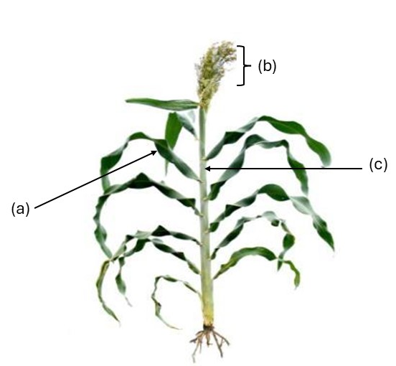

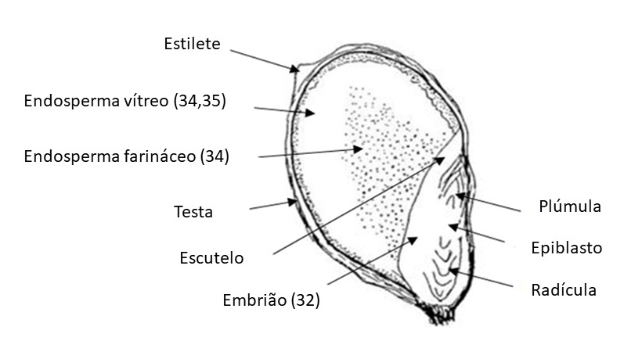
2. Explanações e, ou figuras relativas a características específicas
2.1. As características contendo a indicação (+) na primeira coluna da Tabela de Descritores Mínimos deverão ser avaliadas conforme as orientações ou figuras a seguir:

Característica 2. Folha: pigmentação antocianínica da lâmina
As observações devem ser feitas na terceira folha a partir da base.

Característica 3. Planta: número de perfilhos
A altura mínima necessária para ser contabilizado como perfilho deve ser um terço da altura da planta.

Característica 6. Folha: área de descoloração da nervura central

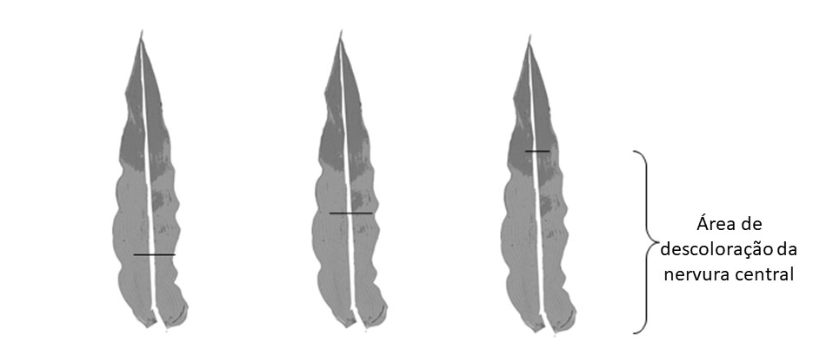
3 | 5 | 7
pequena | média | grande

Característica 7. Planta: ciclo até a emergência da panícula
O momento de emergência da panícula é quando a ponta da panícula emergiu da bainha da folha bandeira em 50% das plantas.

Característica 10. Estigma: cor
Impossibilidade de observação em caso de forte pigmentação antocianina.

Característica 11. Estigma: comprimento

1 | 2 | 3 | 4 | 5
muito curto | curto | médio | longo | muito longo

Característica 12. Flor com pedicelo: comprimento da flor

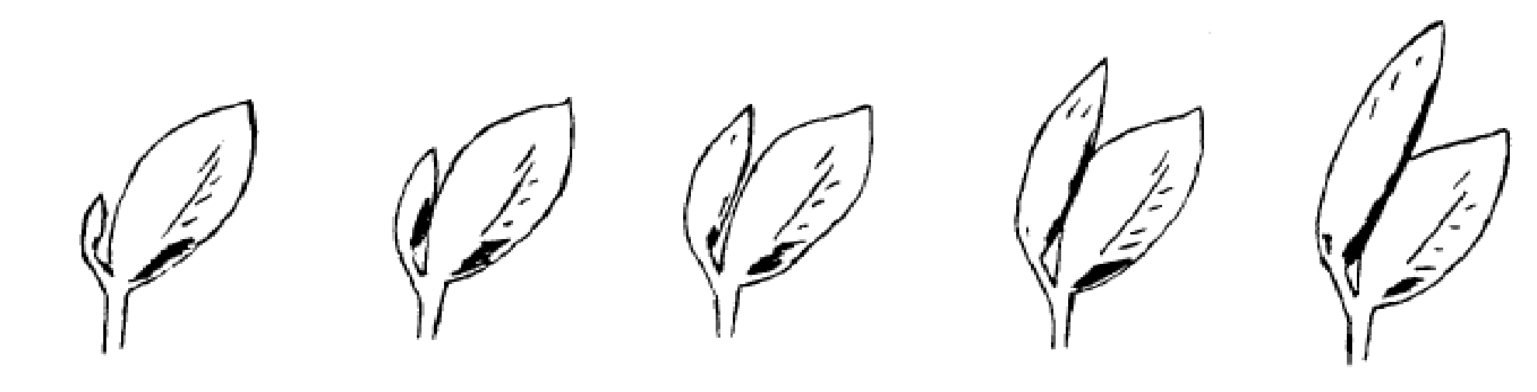
1 | 3 | 5 | 7 | 9
muito curto | curto | médio | longo | muito longo

Característica 13. Flor: autogamia
As observações devem ser feitas em 10 plantas.
As espigas são ensacadas antes da floração. Após a maturação, o saco é removido de cada espiga, registrando-se o número estimado de sementes em porcentagem do número total de flores.
Panícula: autogamia
1 - Ausente ou muito baixa: 0% - 10%
2 - Média: 11% - 70%
3 - Alta: 71% - 100%

Característica 16. Lema: comprimento da arista

 |  |  | 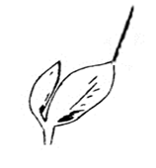 | 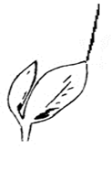
1 | 3 | 5 | 7 | 9
ausente ou muito curto | curto | médio | longo | muito longo

Característica 18. Planta: comprimento
O comprimento da planta deve ser observado desde o nível do solo até o topo da panícula.

Característica 22. Panícula: comprimento
Característica 23. Panícula: comprimento do pescoço
O pescoço fica entre a folha bandeira e a primeira ramificação da panícula. A avaliação do comprimento da panícula deve ser feita sem o pescoço.

Característica 26. Panícula: posição da parte mais larga

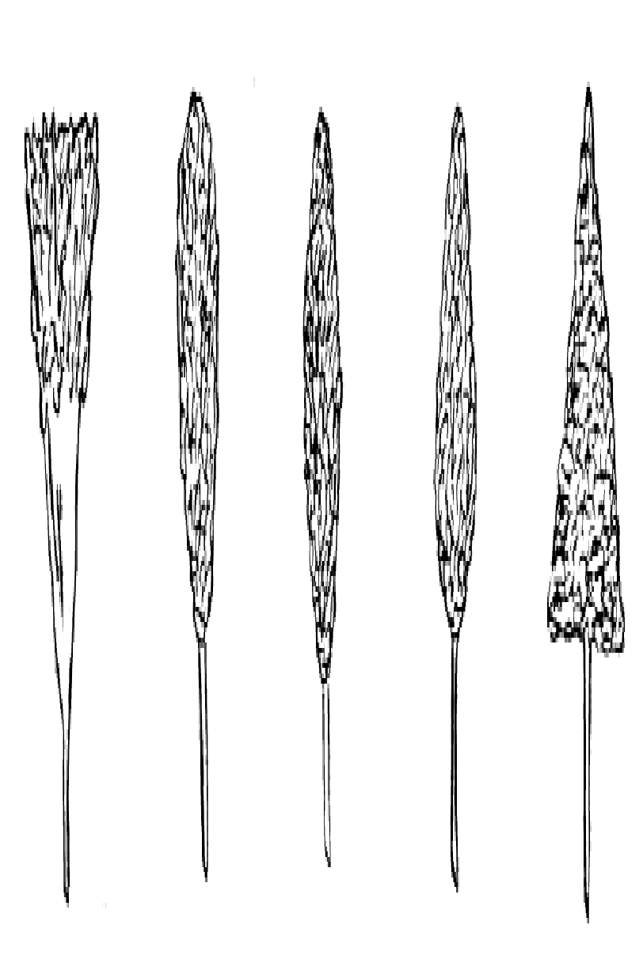
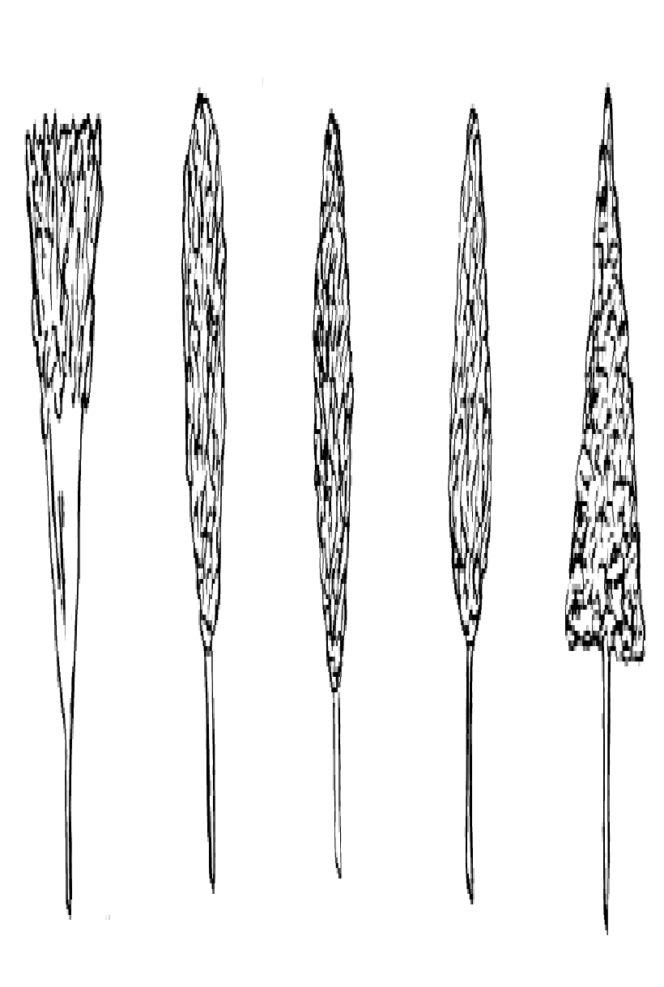
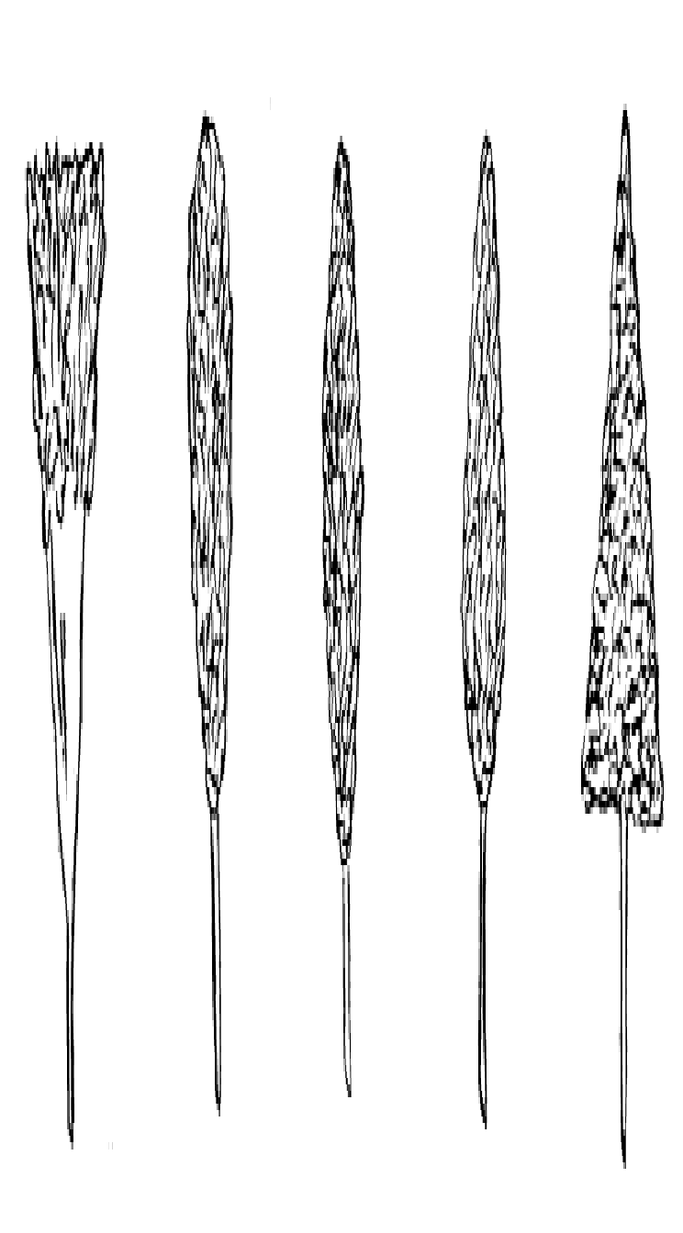
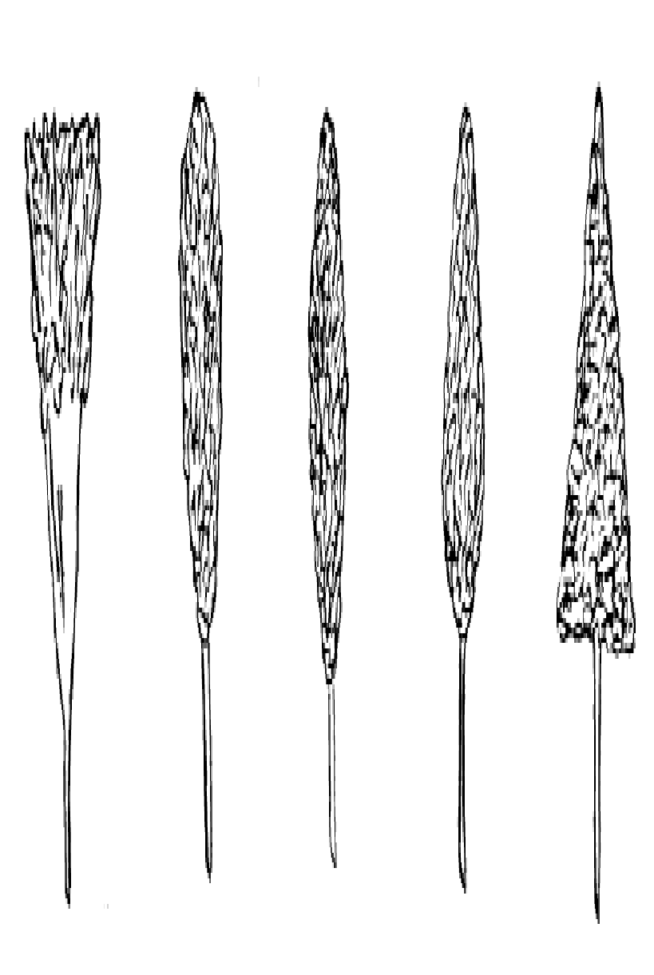
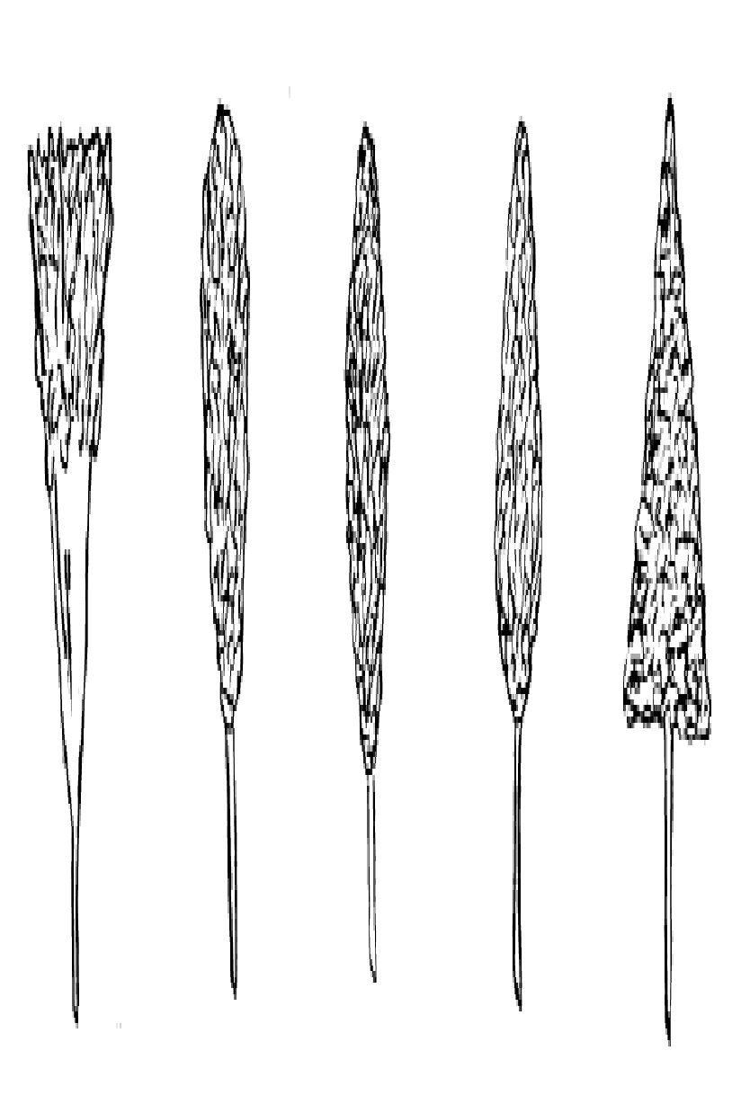
1 | 2 | 3 | 4 | 5
muito baixa | baixa | média | alta | muito alta

Característica 28. Gluma: comprimento

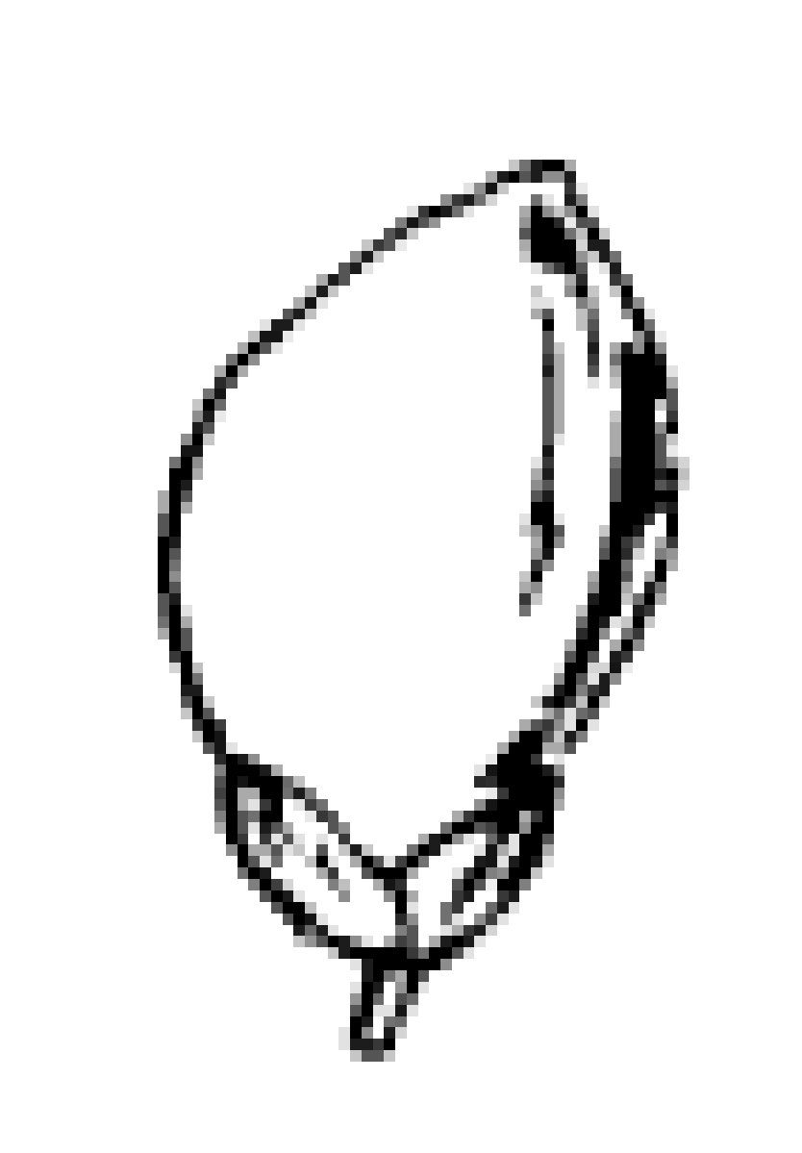 | 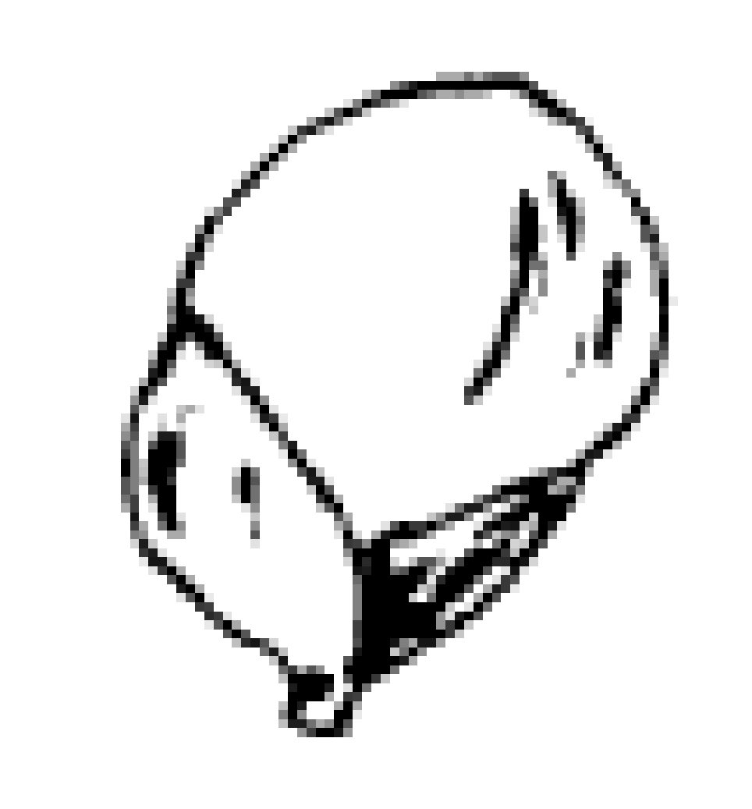 | 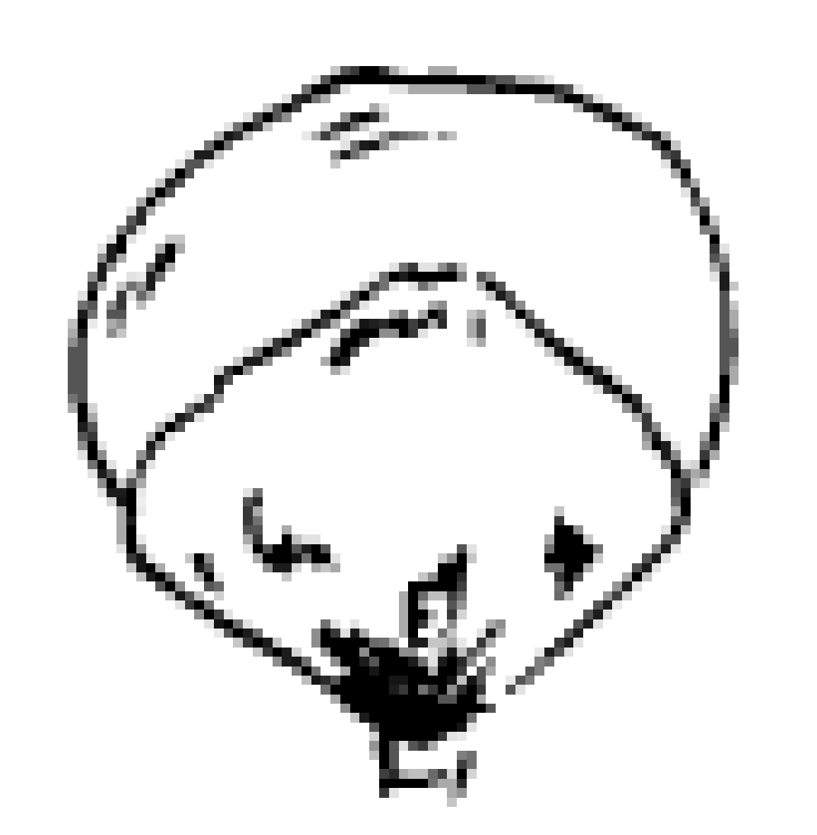 |  | 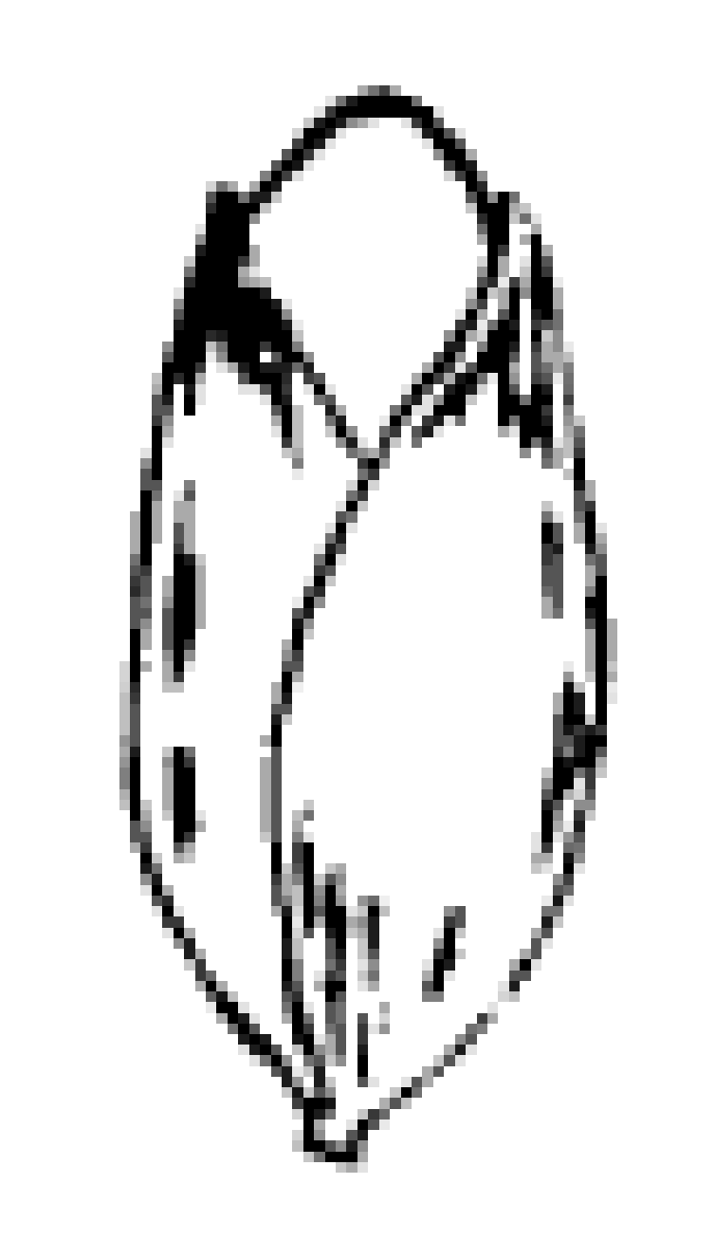 | 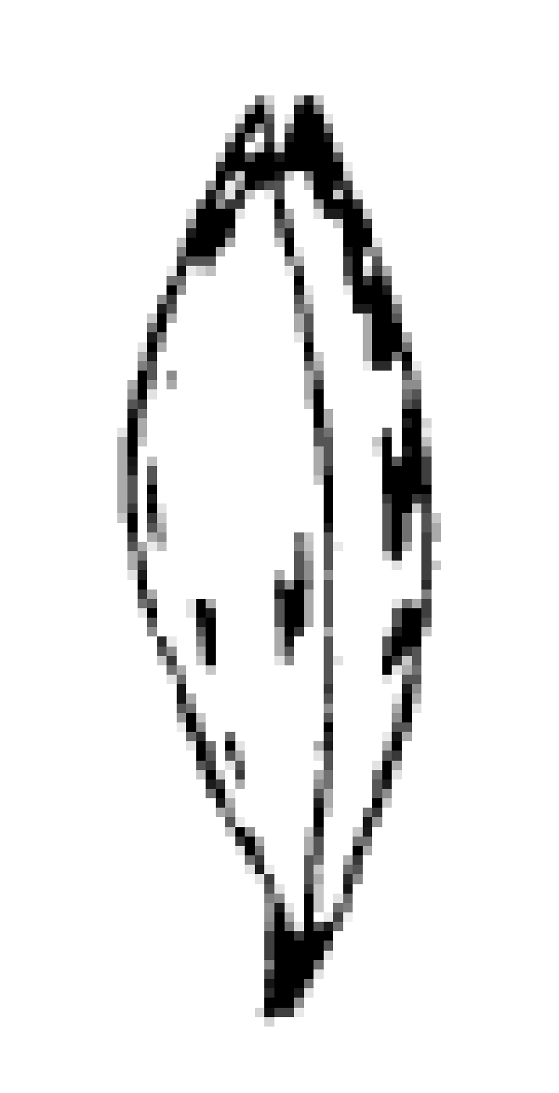
1 | 3 | 5 | 7 |  |  | 9
muito curto | curto | médio | longo |  |  | muito longo
(cerca de ¼ do grão coberto) | (cerca de ½ do grão coberto | (cerca de ¾ do grão coberto) | (tão longo quanto o grão)

Característica 29. Grão: cor
A cor do grão deve ser observada após a debulha.

Característica 30. Peso de 1000 sementes
O peso deve ser medido em gramas e a semente ajustada a 13% de umidade.

1 - Muito baixo: < 14
2 - Muito baixo a baixo: 14,1 – 15,0
3 - Baixo: 15,1 – 16
4 - Baixo a médio: 16,1 – 17,0
5 - Médio: 17,1 – 18,0
6 - Médio a alto: 18,1 – 19,0
7 - Alto: 19,1 – 20,0
8 - Alto a muito alto: 20,1 – 22,0
9 - Muito alto: > 22,0

Característica 31. Grão: formato em forma dorsal

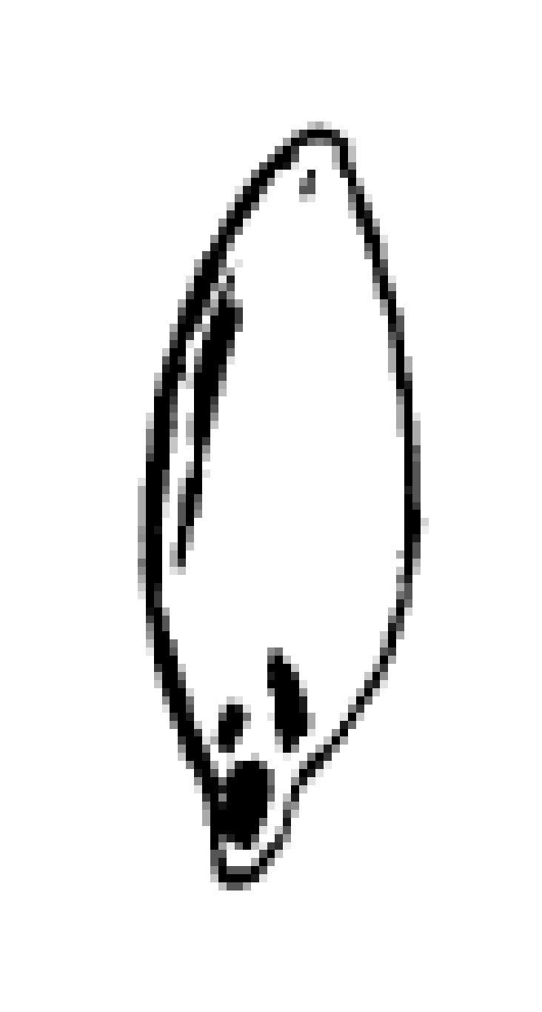 | 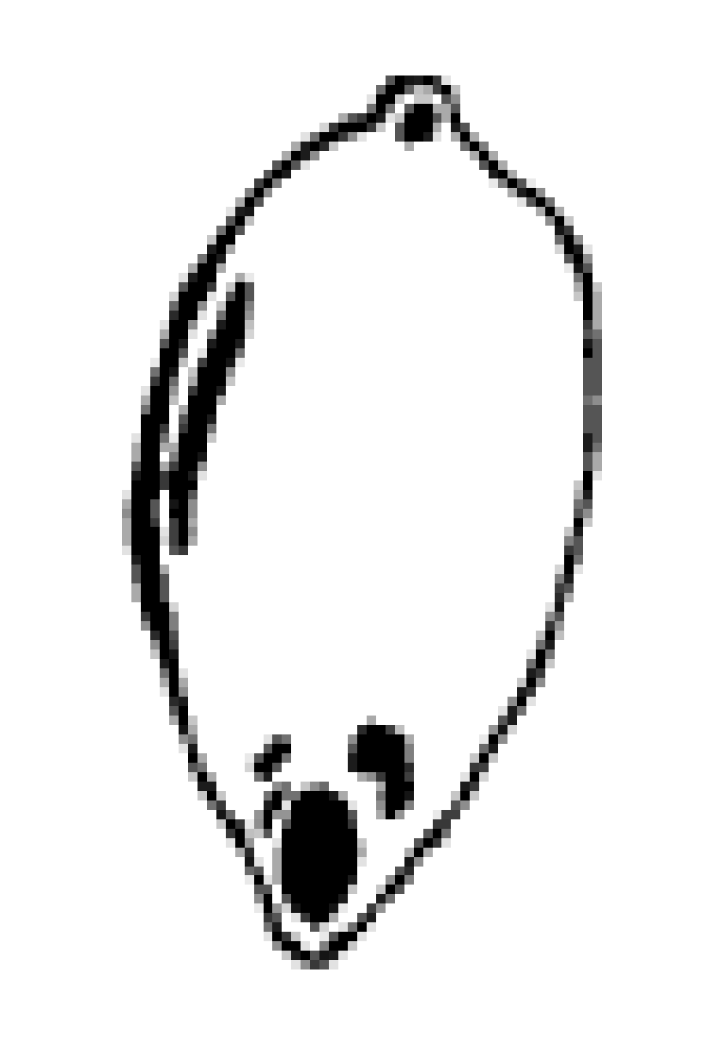 | 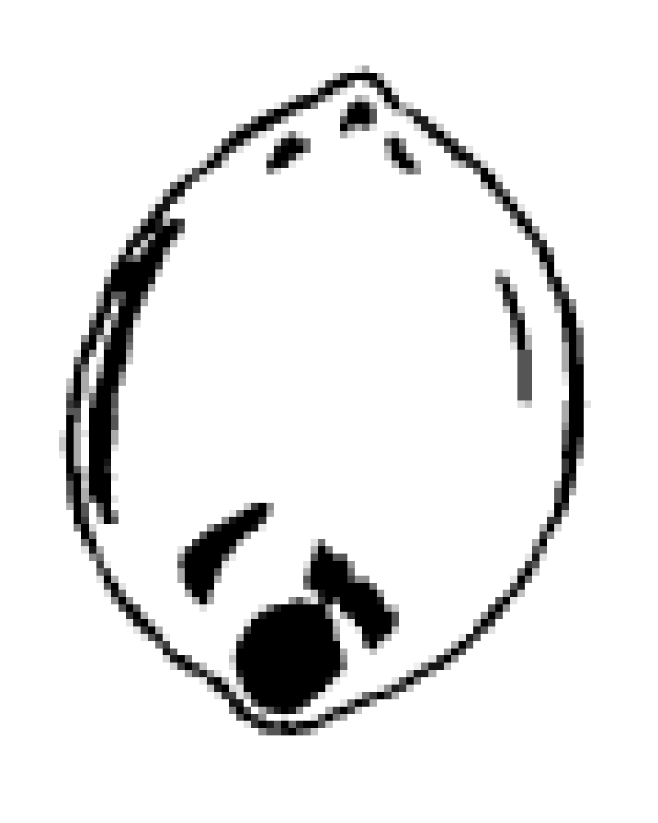 | 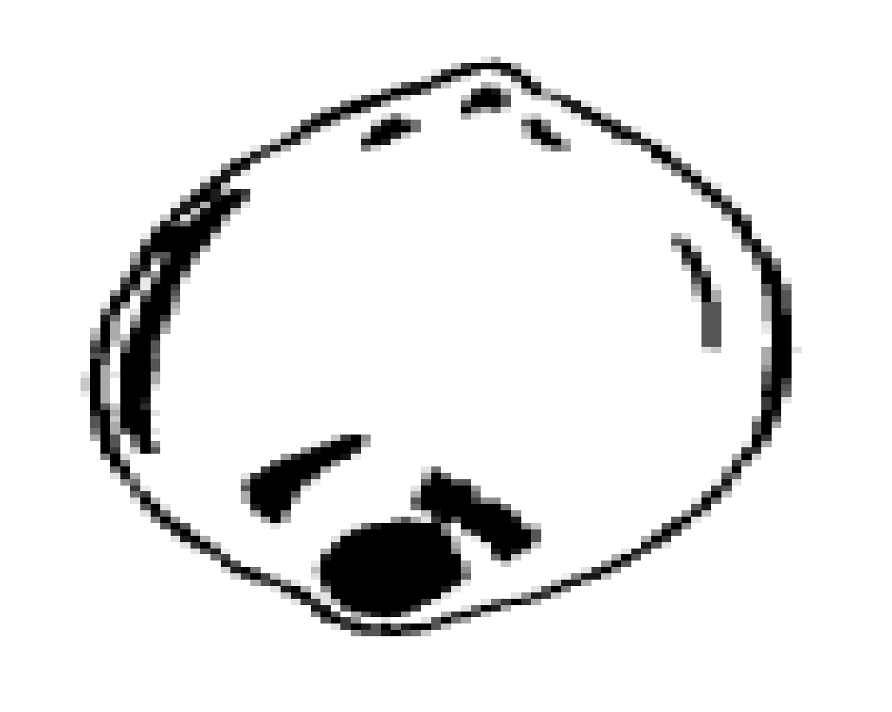
1 | 2 | 3 | 4
elíptico estreito | elíptico largo | ovado | circular

Característica 32. Grão: tamanho da marca germinativa

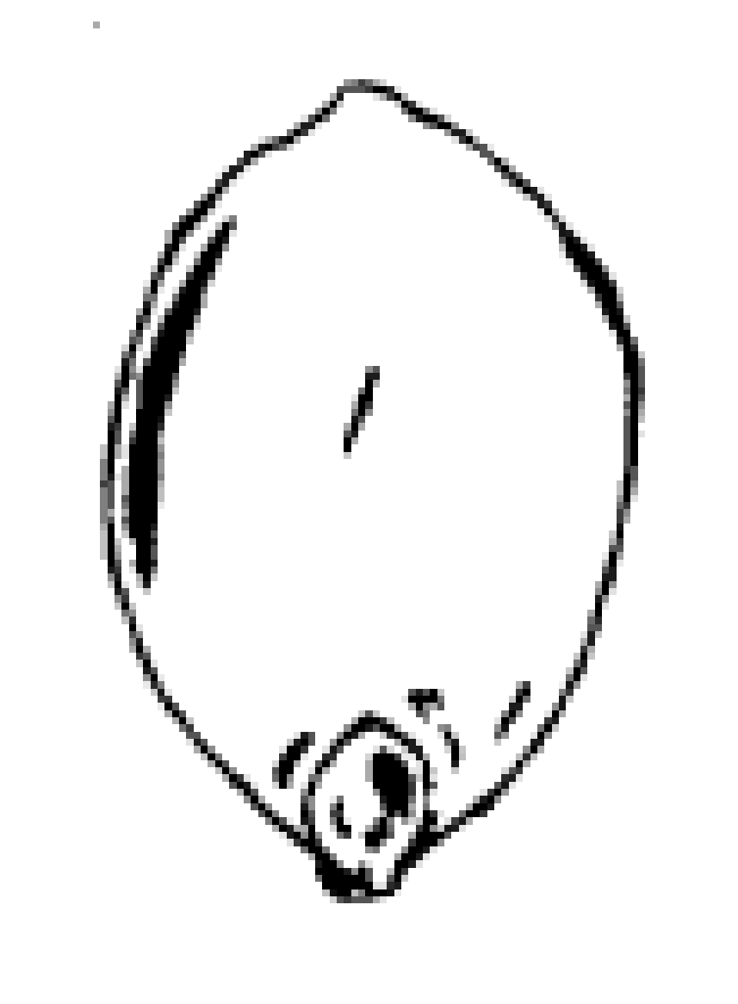 | 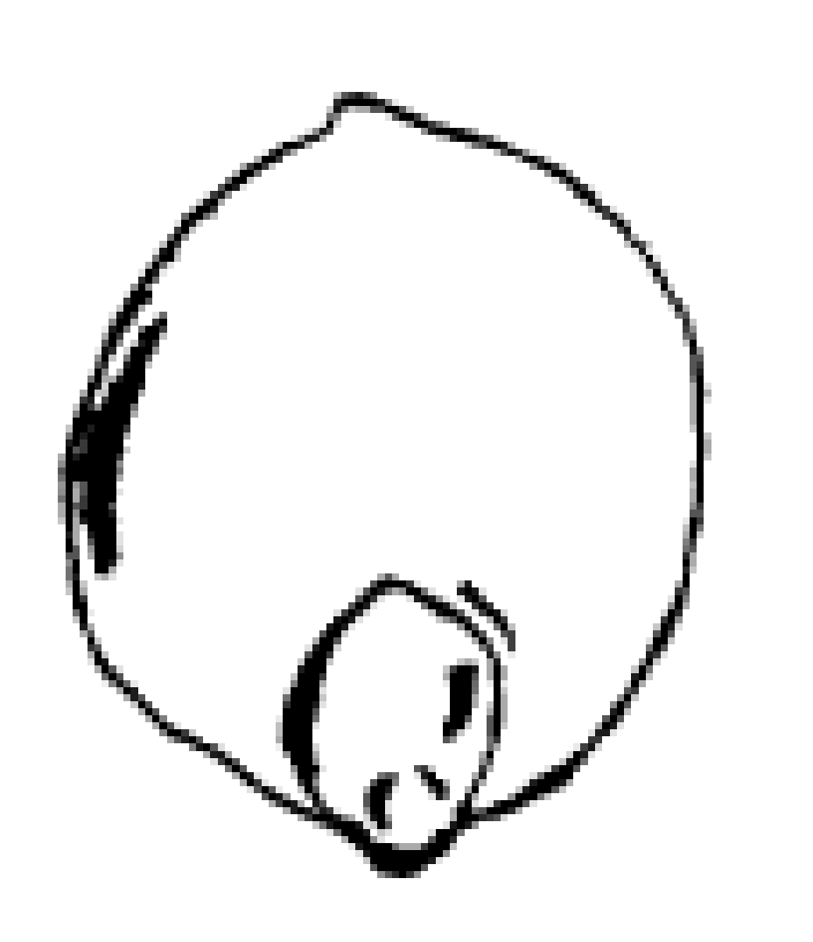 | 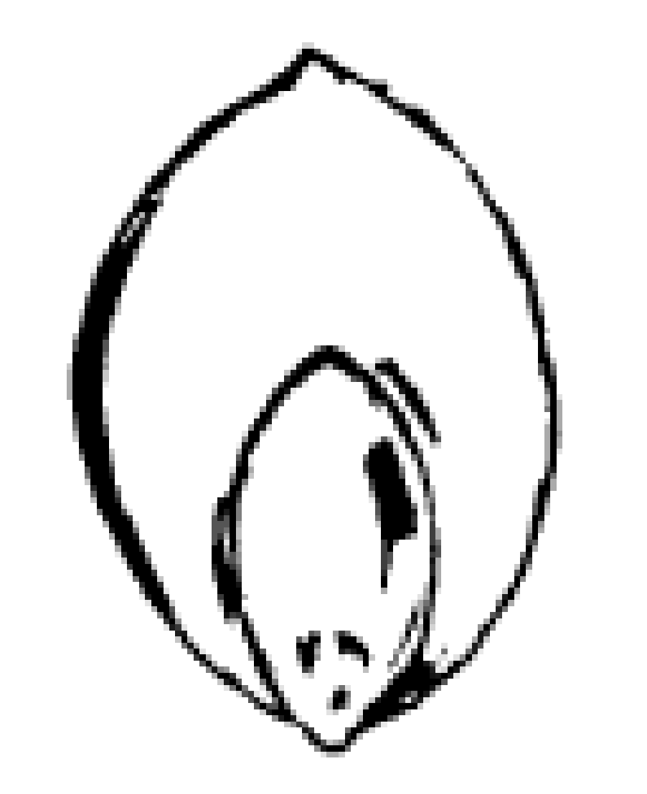 | 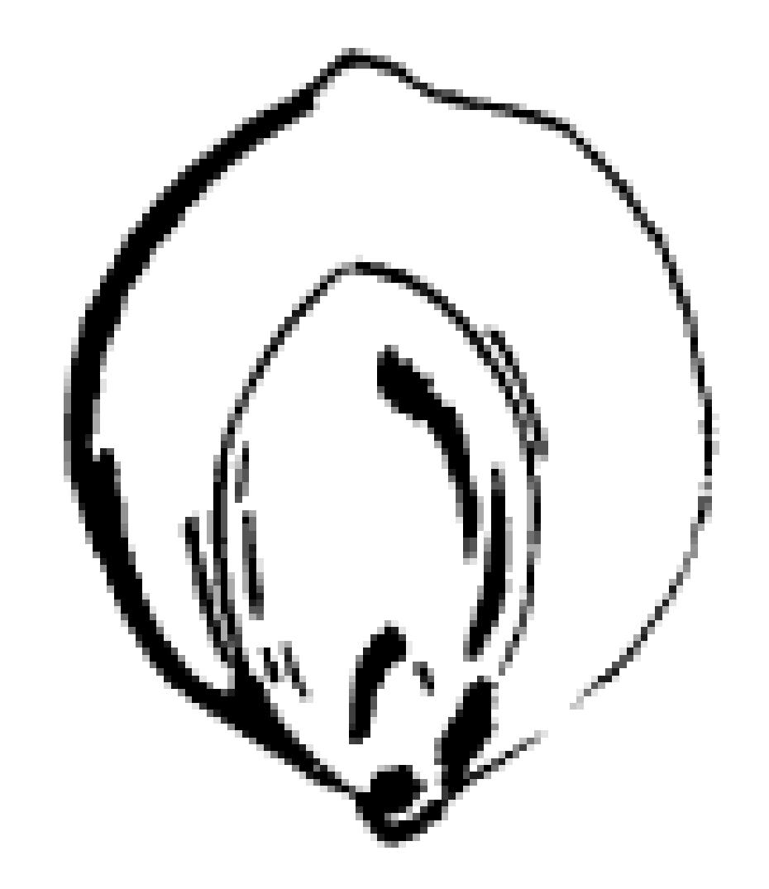 | 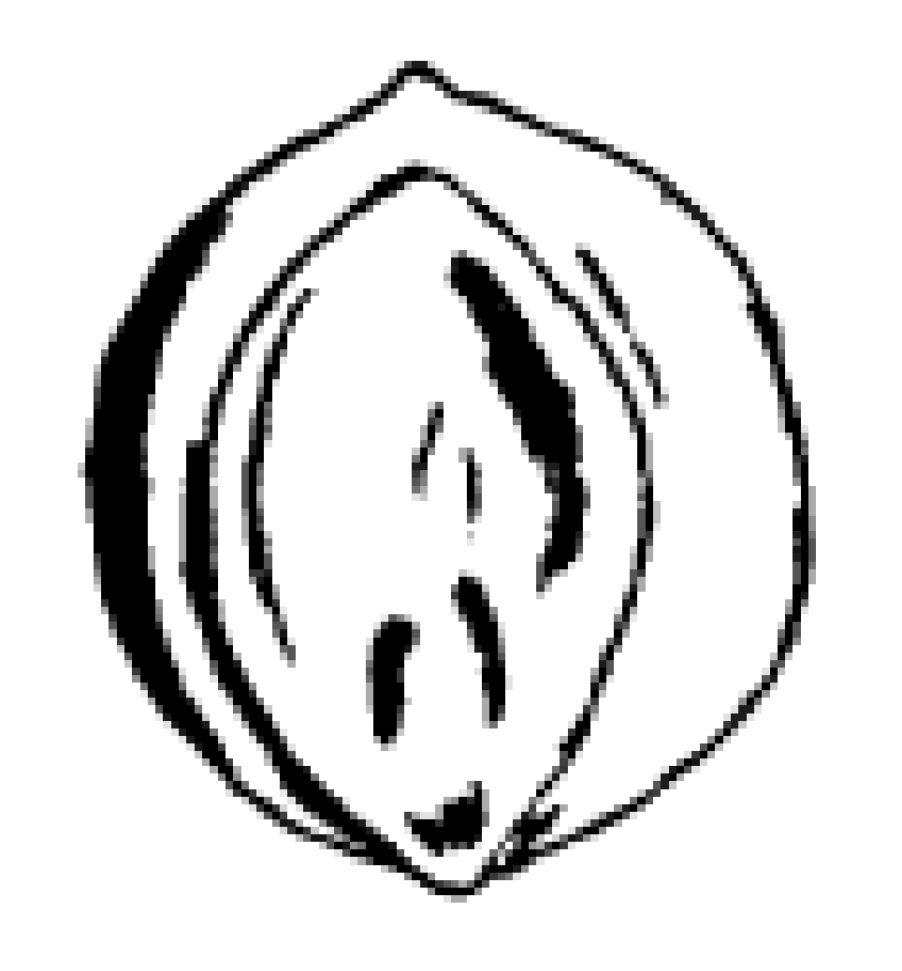
1 | 3 | 5 | 7 | 9
muito pequeno | pequeno | médio | grande | muito grande

Característica 33. Grão: conteúdo de tanino
MÉTODO DE DETECÇÃO DE TANINO EM GRÃO DE SORGO PELO TESTE DE BLEACH
1. Escopo
Aplicável ao sorgo integral
2. Definições
Certas cultivares de sorgo contêm proantocianidinas (comumente chamadas de taninos ou, estritamente falando, taninos condensados) na camada do tegumento abaixo do pericarpo (comumente chamada de camada da testa) do grão. Essas cultivaress são chamadas de: sorgo com tanino, com alto teor de tanino, marrom, à prova de pássaros, resistente a pássaros ou sorgo amargo.
Cultivares de sorgo que não contém taninos são referidas como: sorgo sem tanino, com baixo teor de tanino, sem tanino condensado ou sorgo doce.
Nestas Diretrizes de DHE, o termo “sorgo com tanino” deve ser usado para os sorgos que contêm taninos e o termo “sorgo sem tanino” deve ser usado para os sorgos que não contêm taninos.
3. Princípio
O grão de sorgo é imerso em solução alcalina de hipoclorito de sódio. A solução dissolve a camada externa do pericarpo do grão de sorgo, revelando a presença de uma camada de testa pigmentada de preto, no caso dos sorgos com tanino, ou a sua ausência, no caso dos sorgos sem tanino.
4. Reagente
4.1 Reagente clareador
Cinco g de hidróxido de sódio são dissolvidos em 100 ml de solução de hipoclorito de sódio a 3,5% (alvejante comercial). O reagente pode ser armazenado em temperatura ambiente em frasco à prova de luz por até um mês.
4.2 Padrões de Sorgo
Cultivares de sorgo padrão (com tanino e sem tanino).
5. Materiais
Copos de vidro (50 ml)
Coador de chá
Folha de alumínio
Papel toalha
6. Procedimento
6.1 O teste deverá ser realizado em duplicata.
6.2 Padrões conhecidos de sorgo com tanino e sorgo sem tanino devem ser incluídos sempre que o teste for realizado.
6.3 Cem grãos ​de sorgo integral, em bom estado, são colocados em um béquer.
6.4 Adicionar o reagente de branqueamento até cobrir os grãos de sorgo e fechar o béquer com papel alumínio. Muito reagente de branqueamento causará branqueamento excessivo e dará resultados falso negativos. Em caso de dúvida, repita usando menos reagente.
6.5 Incubar o béquer à temperatura ambiente (20-30°C) durante 20 minutos, agitando o conteúdo a cada 5 minutos.
6.6 Esvaziar o conteúdo do béquer no coador de chá, descartando o reagente branqueador. Lave os grãos de sorgo em um coador de chá com água da torneira.
6.7 Esvaziar o conteúdo do coador de chá em uma folha de papel toalha. Espalhar os grãos em uma única camada e secá-los suavemente com outro pedaço de papel toalha.
6.8 Contar os grãos de sorgo com tanino. Os grãos de sorgo com tanino são aqueles grãos pretos em toda a superfície do grão, a menos que o embrião seja um pouco mais claro. Os grãos de sorgo sem taninos são aqueles que são completamente brancos ou marrons em parte da superfície do grão.
7. Apresentação de resultados
7.1 Calcular os grãos de sorgo com tanino como porcentagem do total de grãos de sorgo. As determinações duplicadas não devem diferir em mais de +/- 5 grãos, por exemplo, primeira determinação 90%, segunda determinação 85% ou 95%. A média das determinações duplicadas deve ser calculada.
7.2 Expressão dos resultados
Os resultados devem ser expressos como:
Porcentagem de sorgo com tanino, por ex. 90% sorgo com tanino
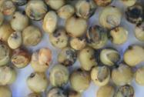 | 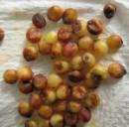 | 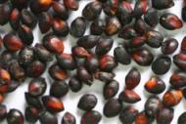
1 | 2 | 3
ausente ou muito baixo | médio | muito alto

Níveis de expressão:
Número de grãos a serem observados: 100 grãos
1. Ausente ou muito baixo: ≤5% de tanino
2. Médio: >5% - <95% de tanino
3. Muito alto: ≥95% de tanino

Característica 34. Grão: tipo de endosperma
As observações devem ser feitas no corte longitudinal.

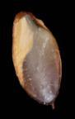 | 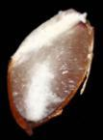 | 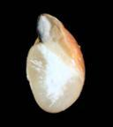 | 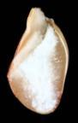 | 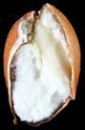
1 | 2 | 3 | 4 | 5
completamente vítreo | ¾ vítreo | metade vítreo | ¾ farináceo | completamente farináceo

Característica 36. Planta: sensibilidade ao fotoperíodo
Cultivares insensíveis ao fotoperíodo não dependem da duração da luz do dia para a floração.
Cultivares sensíveis ao fotoperíodo não iniciarão a floração até que o fotoperíodo seja inferior a aproximadamente 12 horas.

Característica 39. Cariopse: forma (vista de perfil)

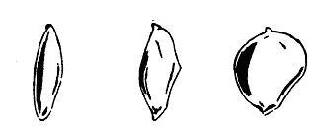
1 | 2 | 3
elíptica estreita | elíptica | circular

3. Código decimal para os estádios de crescimento dos cereais
Este código decimal está em estreita conformidade com o código BBCH (Witzenberger et al., 1989; Lancashire et al., 1991).

 | GERMINAÇÃO
00 | Semente seca
01 | Início da embebição da semente
02
03 | Completa embebição da semente
04
05 | Radícula emergida da cariopse
06 | Radícula alongada, pelos radiculares e/ou raízes laterais visíveis
07 | Coleóptilo emergido da cariopse
08
09 | Emergência: o coleóptilo atravessa a superfície do solo (estágio de fissuração)
 | DESENVOLVIMENTO DAS FOLHAS
10 | Aparecimento da primeira folha através do coleóptilo
11 | Primeira folha aberta
12 | 2 folhas abertas
13 | 3 folhas abertas
14 | 4 folhas abertas
15 | 5 folhas abertas
16 | 6 folhas abertas
17 | 7 folhas abertas
18 | 8 folhas abertas
19 | 9 ou mais folhas abertas
 | PERFILHAMENTO
20 | Sem perfilhamento
21 | Início do perfilhamento: primeiro perfilho detectável
22 | 2 perfilhos detectáveis
23 | 3 perfilhos detectáveis
24 | 4 perfilhos detectáveis
25 | 5 perfilhos detectáveis
26 | 6 perfilhos detectáveis
27 | 7 perfilhos detectáveis
28 | 8 perfilhos detectáveis
29 | Fim do perfilhamento. Número máximo de perfilhos detectáveis.
 | ALONGAMENTO DO COLMO
30 | Crescimento do pseudocaule
31 | 1º nó detectado
32 | 2º nó detectado
33 | 3º nó detectado
34 | 4º nó detectado
35
36
37 | Folha bandeira pouco visível, ainda enrolada
38
39 | Estágio de folha bandeira: folha bandeira totalmente desenrolada, lígula pouco visível
 | EMBORRACHAMENTO
40
41 | Estágio inicial do emborrachamento: extensão da bainha da folha de bandeira
42
43 | Estágio médio do emborrachamento: bainha da folha bandeira visivelmente inchada
44
45 | Estágio final do emborrachamento: bainha da folha bandeira visivelmente inchada
46
47 | Abertura da folha bandeira
48
49 | Primeiras aristas visíveis (somente para formas aristadas)
 | EMERGÊNCIA DA INFLORESCÊNCIA
50
51 | Início do pendoamento: a ponta da inflorescência emerge da bainha; primeira espigueta pouco visível
52 | 20% da inflorescência emergida
53 | 30% da inflorescência emergida
54 | 40% da inflorescência emergida
55 | 50% da inflorescência emergida
56 | 60% da inflorescência emergida
57 | 70% da inflorescência emergida
58 | 80% da inflorescência emergida
59 | Inflorescência completamente emergida
 | FLORAÇÃO, ANTESE
60
61 | Início da floração: primeiras anteras visíveis
62
63
64
65 | Floração completa: 50% das anteras maduras
66
67
68
69 | Fim da floração: todas as espiguetas completaram a floração, mas algumas anteras desidratadas podem permanecer.
 | DESENVOLVIMENTO DO FRUTO
70
71 | Maduro com água: os primeiros grãos atingiram metade do tamanho final
72
73 | Leitoso inicial
74
75 | Leitoso médio: teor de grão leitoso, os grãos atingiram o tamanho final, ainda verdes
76
77 | Fim do estado leitoso
78
79
 | MATURAÇÃO
80
81
82
83 | Início do estado pastoso
84
85 | Pastoso macio: conteúdo de grãos macio, mas seco. Teste da unha não pode ser realizado
86
87 | Pastoso duro: conteúdo de grãos sólido. Teste da unha pode ser realizado
88
89 | Totalmente maduro: grão duro, dificuldade de ser marcado com a ponta da unha
 | SENESCÊNCIA
90
91
92 | Excessivamente maduro: grão muito duro não pode ser marcado com a ponta da unha
93 | Grãos se soltando durante o dia
94
95
96
97 | Planta morta, os colmos se quebram
98
99 | Produto colhido

XI. BIBLIOGRAFIA
1. União Internacional para Proteção das Obtenções Vegetais (UPOV), TG/122/4, Genebra, 2015. Disponível em: https:/www.upov.int/edocs/tgdocs/en/tg016.pdf. Acesso em: 03 de junho de 2024.

Publicado no Diário Oficial da União nº 158, de 21/08/2025, Seção 1, páginas 05 e 06.

TGP 10, item 4.4.1.1. A ‘população padrão’ pode ser expressa como a porcentagem máxima de plantas atípicas aceitas se todas as plantas da cultivar forem examinadas. A ‘probabilidade de aceitação’ é a probabilidade mínima de aceitar como homogênea a cultivar com uma população padrão de plantas atípicas. (https://www.upov.int/edocs/tgpdocs/en/tgp_10.pdf).

